Analyse objective d'une photo

L1010010
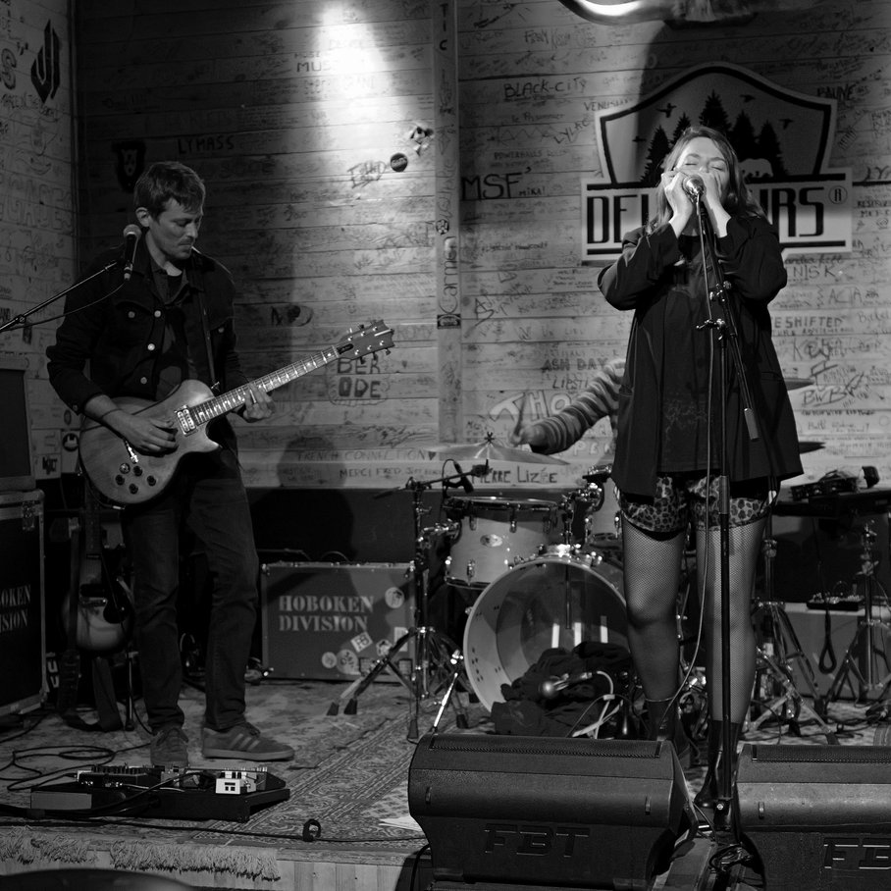 | Jeudi 22 octobre 2026  L1010010  None None  JPG

Découverte de l'image et du sujet
Photographie de concert en noir et blanc, au format carré, saisie sur une petite scène de bar dont les murs sont couverts de graffitis. Un guitariste à gauche et une chanteuse-harmoniciste à droite structurent la composition en diptyque, tandis que le batteur, à demi dissimulé, reste en retrait. Les retours de scène au premier plan inscrivent le point de vue du public.
Le monochrome unifie le fouillis visuel et accentue la texture du bois, tandis que le cône de lumière en haut à gauche crée un contrepoint dramatique. L'intention est documentaire autant qu'immersive : restituer l'intimité brute d'un lieu underground plutôt que magnifier les artistes. Les yeux clos de la chanteuse et le regard baissé du guitariste traduisent une concentration presque recueillie.
L'image vise les amateurs de scène rock indépendante, les programmateurs et les musiciens eux-mêmes, qui y trouveront un support promotionnel crédible. Sa force communicative tient à l'authenticité du contexte, rendu lisible par les inscriptions et les logos. Sa densité graphique et un cadrage légèrement encombré en limitent toutefois l'impact immédiat.
Titres proposés par l'IA
- Murs d'encre, souffle de cuivre
- Le palimpseste et l'harmonica

Analyse objective d'une photo
L1010010
Données techniques
Date prise de vue : | 2026 · 10 · 22 — 21:21:05 | GPS : | Non disponible
Boitier / modele : | LEICA CAMERA AG LEICA Q3 | Optique : | SUMMILUX 1:1.7/28 ASPH.
ISO : | 2500 | Focale : | 28.0mm (éq. 50mm)
Ouverture : | f/1.7 | Vitesse : | 1/160s
Mode exposition : | Non disponible

Analyse des données d'acquisition
Le Leica Q3 et son Summilux 28 mm f/1.7 offrent ici une grande ouverture adaptée à la faible lumière de la salle. Le cadrage carré, probablement issu d'un recadrage du capteur 60 MP, produit un rendu proche de 50 mm. À ISO 2500, le bruit reste maîtrisé et sert le grain du noir et blanc.
Le 1/160 s fige le guitariste et la chanteuse, mais le batteur reste flou par son mouvement rapide, ce qui suggère la dynamique du jeu. À f/1.7, la profondeur de champ est réduite, ce qui détache les musiciens du mur couvert d'inscriptions tout en préservant sa lisibilité. Le projecteur, bien maîtrisé dans les hautes lumières, confirme une exposition prudente qui sauvegarde les détails.
Histogramme de luminance
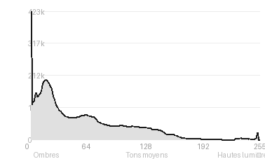
Analyse de l'histogramme de luminance
Distribution : L'histogramme est massivement déporté vers les ombres (72,5 %, moyenne 59/255) avec un pic à 0 et 7,29 % de noirs écrêtés. Ces noirs bouchés correspondent aux amplis, au pantalon du guitariste et au fond de scène, où la matière disparaît.
Zones d'exposition : Les hautes lumières sont marginales (3 %, blancs écrêtés à 0,31 %), limitées au faisceau du projecteur sur le mur boisé. Les tons moyens (24,5 %) portent l'essentiel du détail utile : visages, mains, guitare et texture des inscriptions. L'écart-type de 51,5 traduit un contraste élevé malgré ce faible volume de tons moyens.
Lecture : L'exposition a manifestement été calée sur les hautes lumières, ce qui est cohérent avec une scène éclairée avec parcimonie. Elle sacrifie les noirs au profit d'une atmosphère de club dense et d'une hiérarchie visuelle claire, où l'œil est conduit vers les deux musiciens.
Résultats prévisibles à l'impression et présentation
Avec 72,5 % des valeurs en ombres et 7,29 % de noirs écrêtés, l'impression risque de boucher les zones sombres (amplis, vêtements, bas de scène), où les détails seront perdus, surtout sur papier mat à faible Dmax ; un profil ICC avec épreuvage écran et compensation du point noir est recommandé. Les hautes lumières, à 0,31 % d'écrêtage seulement, restent maîtrisées autour du spot et des graffitis muraux, mais le contraste local élevé et le grain probable de la haute sensibilité demanderont un tirage plus clair et un papier à bonne profondeur de noir (baryté ou satiné).
- Tirage 40x40 cm conseillé, format carré
- Papier baryta mat, rendu du grain argentique
- Cadre noir fin, verre anti-reflet
- Marie-louise blanche 6 cm, proportions généreuses

Analyse technique et artistique
L1010010
Constatations positives — Prise de vue
- Composition : le cadre carré équilibre deux figures de part et d'autre de la batterie, qui occupe l'axe central. Les enceintes de retour au premier plan et le mur au fond donnent de la profondeur.
- Lumière et noir et blanc : le cône du projecteur sur le mur crée un point d'ancrage lumineux. Les noirs profonds détachent les silhouettes, et le grain reste fin et cohérent avec l'ambiance.
- Netteté et moment : la mise au point est précise sur la chanteuse et le guitariste, sans flou de bougé. Les gestes (harmonica, jeu de guitare) sont saisis à un instant expressif.
Axes d'amélioration
Constatations positives — Post-traitement
Post-traitement : la conversion en noir et blanc est maîtrisée, avec des noirs profonds qui conservent du détail (veste, matériel de scène) et des hautes lumières du projecteur contenues, sans écrêtage. Le contraste local fait ressortir la texture du bois et des graffitis sans accentuation excessive. Le grain discret et le rendu naturel donnent un aspect argentique cohérent avec l'ambiance brute du lieu.
Axes d'amélioration
- Les hautes lumières du projecteur sur le mur sont brûlées et captent l'œil, il faudrait les atténuer par un masque gradué ou radial
- Les noirs sont bouchés dans les zones sombres (veste du guitariste, batterie, bas de scène), ce qui écrase le détail et demande de déboucher les ombres localement
- Le mur couvert d'inscriptions, très contrasté et texturé, concurrIence les sujets, d'où l'intérêt d'une légère vignette ou d'une réduction locale de clarté sur l'arrière-plan pour isoler les musiciens

Le commentaire du spécialiste
Dans la lignée du reportage de club d'un Dominique Tarlé ou d'un Jim Marshall, l'image tient par son décor : ce mur palimpseste, saturé de signatures, fait office de mémoire collective et inscrit la scène dans une économie de la musique vivante, loin de toute mythologie du spectacle. Le cône de projecteur, qui éclaire la paroi plutôt que le musicien, crée un second sujet presque abstrait, et le geste de la chanteuse, visage dissimulé derrière l'harmonica, offre un point d'ancrage plus expressif qu'un portrait frontal. Le carré resserre l'ensemble, mais la tension reste dispersée : le guitariste, absorbé et éclairé de façon aléatoire, ne dialogue pas avec sa partenaire, et le batteur, fantomatique, est à peine lisible. Les retours au premier plan pèsent comme deux masses noires sans fonction narrative, et l'enseigne vient télescoper la tête de la chanteuse. Il fallait attendre l'instant d'une véritable interaction entre les deux musiciens, ou assumer un point de vue plus radical, plus bas, plus proche, à la manière d'un Corbijn, pour transformer ce témoignage solide en image signée.

Evaluation IA — objective et chiffree
L1010010
N° | Critère | Max/10 | Note/10 | Max rel. | Note rel. | Commentaire
1 | Technique | 60 |  | 44 | 70.0%
1.1 | Netteté / mise au point | 10 | 8 | 9 | 6.3 | Netteté correcte sur la chanteuse et le guitariste, avec un très léger flou de mouvement sur les mains. Le batteur est volontairement flou, ce qui reste cohérent avec l'action.
1.2 | Exposition | 10 | 8 | 9 | 6.3 | Hautes lumières maîtrisées sur le mur éclairé par le projecteur et noirs profonds sur les silhouettes. Le visage du guitariste est un peu sous-exposé, avec peu de détails dans les ombres.
1.3 | Bruit numérique / grain | 10 | 8 | 6 | 4.2 | Grain discret et plutôt flatteur en noir et blanc. Il renforce l'atmosphère de concert sans nuire à la lisibilité.
1.4 | Profondeur de champ | 10 | 7 | 7 | 4.2 | Profondeur de champ moyenne : les deux musiciens sont nets, mais le fond saturé d'inscriptions reste trop lisible. Il concurrence les sujets au lieu de s'effacer.
1.5 | Vitesse d'obturation | 10 | 8 | 6 | 4.2 | Vitesse suffisante pour figer les deux musiciens en situation de jeu. Le bras du batteur flou traduit le mouvement et donne de la vie à la scène.
1.6 | Balance des blancs | 10 | 9 | 7 | 5.6 | Le noir et blanc rend la balance des blancs sans objet. Les gris sont neutres et la conversion donne des tonalités riches et équilibrées.
2 | Composition | 50 |  | 39 | 62.3%
2.1 | Cadrage | 10 | 8 | 9 | 6.3 | Le cadre carré inclut les deux musiciens et le batteur en arrière-plan. Les retours de scène en bas et le micro qui coupe le cadre alourdissent un peu la composition.
2.2 | Équilibre visuel | 10 | 8 | 8 | 5.6 | Le guitariste à gauche et la chanteuse à droite se répondent, avec le batteur au centre comme pivot. La chanteuse domine par sa position et sa taille, ce qui penche un peu la composition à droite.
2.3 | Lignes directrices | 10 | 7 | 7 | 4.2 | Le manche de la guitare, les pieds de micro et les planches du mur structurent l'image. Ces lignes guident le regard vers les deux protagonistes sans véritable fil conducteur unique.
2.4 | Gestion du fond | 10 | 6 | 8 | 4.0 | Le mur couvert de graffitis donne une forte identité de lieu et du contexte. Il est toutefois très chargé : le logo « Deux Ours » et les inscriptions détournent l'attention des sujets.
2.5 | Angle de prise de vue | 10 | 7 | 7 | 4.2 | Prise de vue frontale à hauteur de scène, naturelle et documentaire. Elle manque de variété ou de point de vue singulier, et les retours au premier plan font barrière.
3 | Lumière | 30 |  | 23 | 77.0%
3.1 | Qualité de la lumière | 10 | 9 | 8 | 6.4 | Le projecteur découpe un halo dramatique sur le mur, et la lumière de scène reste crédible. Elle donne une vraie atmosphère de club, malgré un éclairage inégal sur les visages.
3.2 | Direction de la lumière | 10 | 8 | 7 | 4.9 | Lumière venue d'en haut et de côté, qui modèle les volumes et projette des ombres au mur. Les visages en reçoivent peu, surtout celui du guitariste, penché vers le bas.
3.3 | Gestion des contrastes | 10 | 9 | 8 | 6.4 | Contrastes marqués et bien tenus, avec une belle séparation entre le halo clair et les zones sombres. Les noirs sont parfois bouchés dans les vêtements.
4 | Intention & Communication | 50 |  | 41 | 70.2%
4.1 | Clarté du sujet | 10 | 8 | 9 | 6.3 | Les deux musiciens se lisent immédiatement, la chanteuse à l'harmonica étant le point focal. Le batteur flou et le décor chargé diluent légèrement la hiérarchie.
4.2 | Originalité / créativité | 10 | 7 | 8 | 4.8 | Le traitement est classique pour la photo de concert, mais le moment de l'harmonica et le décor de graffitis apportent une touche singulière.
4.3 | Cohérence intention/résultat | 10 | 9 | 9 | 7.2 | Le noir et blanc contrasté, le grain et la scène rendent bien l'ambiance brute d'un petit club rock. L'intention documentaire est claire et aboutie.
4.4 | Impact émotionnel | 10 | 8 | 8 | 5.6 | La chanteuse yeux fermés, absorbée dans son harmonica, dégage une réelle intensité. Le guitariste concentré complète cette émotion.
4.5 | Capacité narrative | 10 | 8 | 7 | 4.9 | L'image raconte un concert intimiste dans un lieu marqué par des années de passages, avec les noms de groupes comme mémoire. Le récit est lisible et crédible.
5 | Global | 25 |  | 25 | 68.0%
5.1 | Impression générale  Appreciation subjective de l'empreinte et de l'intention. | 25 | 19 | 25 | 17.0 | Photo de concert solide, à l'atmosphère authentique et au noir et blanc maîtrisé. Un fond plus discret et un cadrage plus serré auraient renforcé l'impact.
 | Total | 215 | 163 | 172 | 130
 | Total / 50 |  |  | 50 | 38 | SUPÉRIEURE

